PHILIP KAPLEAU
(1912-2004)
MỘT THIỀN SƯ NGƯỜI MỸ
ĐĐ.Thích Nguyên Tạng
---o0o---
Nguồn
http://www.quangduc.com
Chuyển sang ebook 30-08-2009
Người thực hiện :
Nam Thiên - namthien@gmail.com
Link Audio Tại Website http://www.phatphaponline.org

---o0o---
Ông Philip Kapleau, được xem là một trong những Thiền sư người Mỹ đầu tiên, một Thiền sư người phương Tây nổi tiếng ở khắp nước Mỹ và các nước ở châu Âu. Ông sinh năm 1912 trong một gia đình theo đạo Tin Lành ; ông học ngành luật và sau khi ra trường làm thư ký nhiều năm ở Tòa án Liên bang Mỹ. Trong thế chiến thứ II (1939-1945), ông được chỉ định làm báo cáo viên tại hai phiên tòa xử tội ác chiến tranh Tòa án Quân sự Quốc tế tại Nuremberg-Đức và tại Tokyo-Nhật Bản. Đây cũng là nhân duyên đẩy đưa ông đến với Phật giáo (PG).
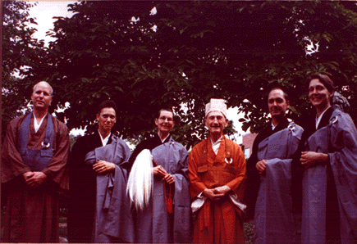
Thiền Sư Philip Kapleau và các đệ tử

Tháng 3 năm 1947, ông cùng với người bạn trẻ Richarch Demartino đến làm việc tại Tòa án Quân sự Quốc tế tại Tokyo. Khác với phiên xử những tội phạm khủng bố của phe trục phát xít ở Nuremberg, phiên xử ở Tokyo dễ chịu hơn, ít căng thẳng hơn. Vì người Nhật nhìn chung biết chấp nhận hậu quả chiến tranh với sự điềm tĩnh và tự kiềm chế mình. Qua tìm hiểu, Kapleau biết rằng người Nhật chấp nhận quả khổ này là dựa trên "Luật nghiệp quả báo ứng" (The law of karmic retribution). Khái niệm về luật nhân quả này được hoạt động trên bình diện đạo đức kích thích sự chú ý của Kapleau, vì nó ngược lại hoàn toàn với sự tự bào chữa rất thường nghe ở Đức. Với sự tò mò về vấn đề nghiệp lực, cuối cùng Kapleau được người ta đưa đến gặp Đại sư Suzuki. Tại Kamakura, ông gặp và tiếp xúc với Suzuki, nghe giảng giải về cốt lõi của nghiệp quả và giáo lý thiền Đại thừa. Kapleau rất vui mừng và bắt đầu quan tâm đến PG.
Tiếp đó, ông tới thăm Trung Hoa rồi trở về Mỹ, ông tiếp tục đi làm ở thị trấn Connecticut, nhưng cuộc sống của ông không thể trở lại ổn định được sau hai phiên xử tội ác chiến tranh, có hàng trăm ấn tượng và suy nghĩ chưa giải quyết được, cứ lơ lửng trong đầu ông, giống như có nhiều đồ giặt cần phơi khô và xếp lại. Cuộc sống của ông trống rỗng, không còn ý nghĩa nhưng vẫn chưa có gì thay thế được, ngoài việc tìm đến New York vào những ngày cuối tuần để xem xét những tôn giáo lớn ở châu Á. Không có thầy dạy thiền, ông tham gia vào một lớp giáo lý đạo Bahai và những cuộc họp của Hội Vệ Đà, nhưng rốt cuộc không giúp gì được cho ông. Sự quan tâm đến đời sống tâm linh đã héo mòn. Năm 1950, tiến sĩ Suzuki đến Mỹ, nhóm ngòi nổ mà sau này làm nổ ra "sự bùng nổ thiền" (Zen boom). Philip Kapleau liền ghi danh học triết lý Phật giáo thiền cùng với 20 họa sĩ, nhà sáng tác, nhà thơ, bác sĩ tâm lý, các giáo sư triết học tại Đại học Columbia. Suzuki nhắc nhở các học trò : "Thiền không phải là triết học mà là một lối sống. Nếu các vị muốn học thiền nên đến thẳng Nhật Bản, các vị phải sống với nó và cuộc đời của các vị sẽ thay đổi".
Năm 1953, ở tuổi 44, Kapleau bỏ việc làm và đến xin xuất gia tu học. Trước tiên ông đã gặp chướng ngại, hai Thiền sư Nhật Bản không nhận ông làm đệ tử, vì ông không biết nói tiếng Nhật. Tuy nhiên, với lòng nhiệt thành cầu đạo, cuối cùng Lão sư Soen đã tiếp nhận Kapleau ở tu tại chùa Phát Tâm (Hosshinji). Ông tu ở đây được 3 năm, sức khỏe của ông ngày càng một tệ đi vì bầu không khí căng thẳng, giới luật khắc nghiệt và chế độ ăn uống thiếu thốn. Theo lời giới thiệu của Lão sư Soen, Kapleau đến cầu pháp với Thiền sư Bạch Vân (Yasutani), người thừa tự pháp của Lão sư Đại Vân (Harada), lúc bấy giờ Thiền sư Bạch Vân không có tu viện, điều kiện tu học rất khó khăn. Thiền sư Bạch Vân khuyên Kapleau: "Sứ mệnh của con là đem thiền sang truyền bá ở phương Tây, nên con phải kham nhẫn đối với mọi thứ ở đây". Nhờ sự nỗ lực thiền tập mà trong khóa tu thứ 20 (mùa Hè năm 1958) với TS Bạch Vân, Kapleau đã đạt ngộ, được Thiền sư Bạch Vân ấn chứng và ban cho danh hiệu "Roshi" - Lão sư (một danh hiệu khó đạt được, chỉ được ban cho những ai đã đạt ngộ chân lý).
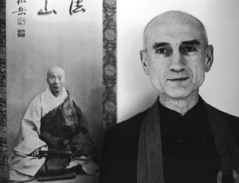
Thiền Sư Philip Kapleau
và Bổn Sư của mình Lão sư Soen
Với khả năng ghi tốc ký của người báo cáo viên cộng với khả năng thành thạo Nhật ngữ của mình, thiền nhân Philip Kapleau được Lão sư Bạch Vân cho phép ghi lại hầu hết các bài giảng về thiền, đặc biệt là những bài giảng nhập môn tu thiền. Cuối cùng Kapleau đã biên soạn thành cuốn sách với tựa đề là "Ba Trụ Thiền" (Three Pillars of Zen), in tại Nhật Bản vào năm 1965. Điều đáng chú ý, đây là quyển sách tiếng Anh viết chi tiết về cách thức thực tập thiền. Trong phần lời nói đầu, Kapleau nói rõ mục tiêu của ông: "Người phương Tây thích tu thiền, nhưng gặp một chướng ngại lớn là không có tài liệu chỉ dẫn. Sự thiếu thốn này không những hạn chế trong tiếng Anh mà còn cả trong những ngôn ngữ châu Âu khác nữa (...). Do đó, họ cần có một bản đồ mà tâm trí của họ có thể tin tưởng được, đây là một phác họa lộ trình tâm linh mà họ có thể tin được trước khi khởi hành".
Một trăm năm mươi ngàn (150.000) bản tiếng Anh (quyển Ba Trụ Thiền) được phát hành đi khắp thế giới, đến nay nó được dịch ra nhiều thứ tiếng như Pháp, Đức, Tây Ban Nha, Bồ Đào Nha, Hà Lan, Ba Lan, Việt Nam (Do Đỗ Đình Hồng dịch)... Rõ ràng đây là loại sách kinh điển của thiền và nó sẽ tiếp tục được sử dụng như cuốn sách hướng dẫn cho những ai muốn tu thiền trong tương lai, năm 1980 tại Mỹ lại tái bản cuốn sách này.
Sau 13 năm tu học tại Nhật, năm 1965, Kapleau trở về nước và bắt đầu sứ mệnh truyền giáo. Khởi đầu Ngài được thỉnh về Rochester, một vùng thuộc miền Tây tiểu bang New York, nơi đã có nhiều tôn giáo phát sinh trong quá khứ. Năm 1966, Ngài cho xây dựng Trung tâm thiền Rochester và liên tục mở những khóa tu nhiếp tâm cho thiền sinh Mỹ đến dự. Bấy giờ cuốn "Ba Trụ Thiền" đã gây được tiếng vang lớn. Từ giữa thập niên sáu mươi đến giữa thập niên bảy mươi, Lão sư Kapleau đi khắp nước Mỹ để thuyết giảng cho mọi tầng lớp trong xã hội Mỹ. Ngài nói chuyện ở trường cao đẳng, viện đại học, trung tâm phát triển và các hội nghị chuyên đề, Ngài xuất hiện trước những tổ chức tôn giáo và những nhóm tham vấn. Ngài cũng được mời đến Canada, Mexico, Costa Rica, Đức, Pháp và Ba Lan. Sự hiện diện của Ngài, phong cách bình dị, kinh nghiệm và đầy khôi hài, đã khẳng định thêm những giá trị mà Ngài đã hứa hẹn trong tác phẩm "Ba Trụ Thiền". Ngài là người phương Tây hoàn toàn tự nhiên quen thuộc với thiền. Hơn nữa, qua phong thái, hành động, cử chỉ cho thấy Ngài đã tiến sâu vào lãnh vực của thiền, Ngài đã vượt qua và giải quyết rất nhiều điều từng làm cản trở và làm thất vọng ở nhiều người đang lắng nghe Ngài. Kết quả trước tiên là dòng chảy, rồi đến một dòng suối rồi một biển người đổ về Trung tâm thiền Rochester để được Ngài hướng dẫn tu học.
Năm 1968, cơn hỏa hoạn tàn khốc đã thiêu rụi tất cả chỉ còn lại cái sườn của Trung tâm. Lão sư Kapleau cùng với đệ tử tái tạo lại trung tâm tu học và trung tâm đã được mở rộng kể từ đó và nhiều sự cải thiện đã được thực hiện. Dù bị hỏa hoạn, những đề án xây dựng, những thay đổi liên tục, thời khóa tu học, tọa thiền, nhiếp tâm, hội thảo, lễ lạt... vẫn được thực hiện. Những buổi lễ truyền thống đã được chọn và được điều chỉnh lại để đáp ứng những đòi hỏi phù hợp với thời đại và nền văn hóa Mỹ. Tuy vậy, Lão sư Kapleau vẫn không ngừng giữ gìn tinh thần thiền được các tiền bối Đại Vân và Bạch Vân để lại.
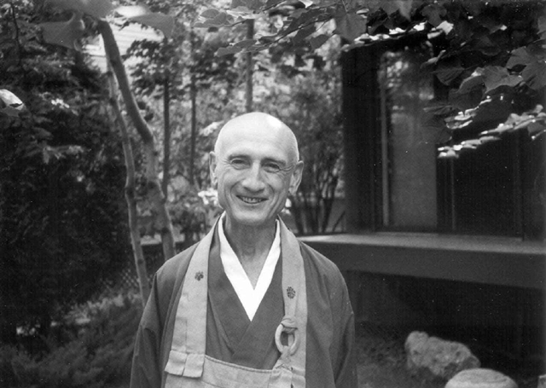
Lão sư Philip Kapleau (hình chụp năm 1975)
Hai mươi năm sau từ ngày ấn hành quyển Ba Trụ Thiền, năm 1980, lão sư Kapleau đã cho in quyển Thiền, ánh bình minh ở phương Tây (Zen, dawn in the West, cuốn này đã có bản Việt ngữ). Đây cũng là một quyển sách thiền có giá trị, nó chuyên chở một nội dung cũ trong một hình thức mới, nó phản ánh sự tác động của thiền ở những người Bắc, Nam Mỹ và châu Âu, những phản ứng thân thiện và khác nhau trong chính bối cảnh văn hóa Tây phương. Trong phong cách thiền, nó trả lời những câu hỏi mà họ háo hức đi tìm và những hoài nghi thẳng thừng của họ. Cũng như quyển Ba Trụ Thiền, quyển sách này cũng trình bày những cuộc đối thoại giữa thầy và trò, những lá thư mang đến xoáy sâu vào những e dè của những người mới tu thiền. Để giúp đỡ các thiền sinh Tây phương, lão sư Kapleau đã dịch những bài kệ, kinh thiền chính yếu ra tiếng Anh để cho họ thọ trì hàng ngày.
Đặc biệt trong phần cuối cuốn sách, tác giả đã đề cập đến vấn đề đạo đức trong xã hội Mỹ. Ngài viết : "Người ta nói rằng thiền ở trên đạo lý nhưng đạo lý không nằm dưới thiền. Câu phát biểu mâu thuẫn này cùng với sự tự do thoát khỏi sự đa cảm và những thuyết giảng đạo đức đã nảy sinh khái niệm sai lầm là thiền chống lại đạo lý và làm ngơ trách nhiệm xã hội. Thật ra, độc giả sẽ khám phá thì vấn đề sẽ hoàn toàn ngược lại, thiền nuôi dưỡng hành vi đạo đức và có trách nhiệm với xã hội bằng cách chế ngự ngọn lửa tham, sân si đang đốt cháy con người".
Mặc dù được xem là người có tư tưởng tự do, phóng khoáng, nhưng Lão sư Kapleau rất khắt khe đối với những ai bước vào Trung tâm Thiền của Ngài. Những đòi hỏi của Ngài đối với người đệ tử cũng lớn như những đòi hỏi được thực hiện ở chùa Phát Tâm khi xưa ở Nhật Bản. Ngài không tha thứ cho sự buông thả và tự ti, Ngài cũng không chấp nhận các lời xin lỗi hoặc lời cầu xin đặc biệt, Ngài chỉ mong đợi sự thành tâm và tinh tấn ở mọi đệ tử. Ngài từng nhắc nhở học trò của mình rằng: "Nếu trò không bằng thầy hoặc hơn thầy, thì đều xem là thất bại". Lão sư Philip Kapleau rõ ràng là một người Tây phương vừa đạt ngộ, vừa là một Pháp sư, một Thiền sư nổi tiếng tại Mỹ, người biết được những nghi ngờ, những mối quan tâm và những hy vọng của những người thiên về kỹ thuật thời hiện đại. Thật hiếm thấy một con người có được sự kết hợp các phẩm chất độc đáo như vậy.

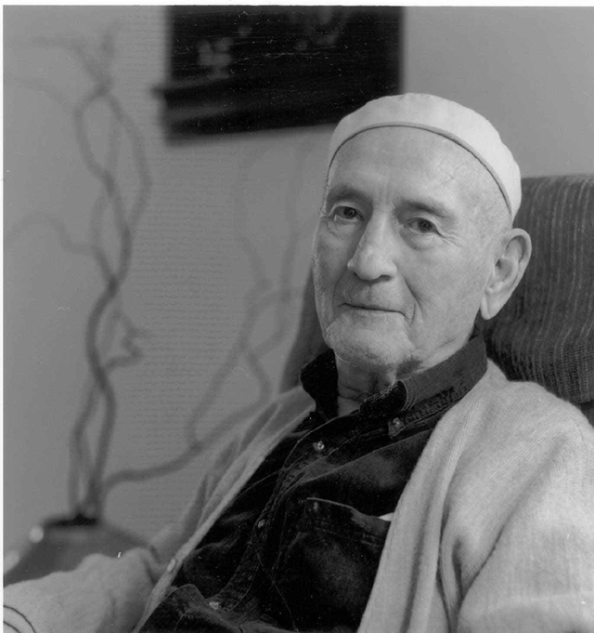
Lão sư Philip Kapleau (hình chụp năm 2002)

Vào đầu tháng 5 năm 2004, Lão sư Philip Kapleau cảm thấy pháp thể khiếm an, mặc dù được các hàng đệ tử tận tình chăm sóc chữa trị, nhưng vì tuổi cao sức yếu, Ngài đã không qua khỏi. Ngài đã an tường xả báo thân lúc chiểu ngày thứ năm, 6 tháng năm 2004 (nhằm ngày 18 tháng 3 năm Giáp Thân, trụ thế 92 tuổi đời, 49 tuổi đạo.
Suốt cuộc đời, từ khi xuất gia hành đạo cho đến lúc viên tịch, Lão sư Philip Kapleau đã nỗ lực không ngừng trong công việc xiễn dương đạo pháp. Cuộc đời Ngài là một tấm gương sáng ngời về đạo hạnh và sự nghiệp hoằng hóa cho Tăng ni và Phật tử noi theo.
* Theo các tài liệu:
- Zen : Dawn in the West, Anchor Press, USA, 1980
- How the Swans came to the Lake, a narrative history of Buddhidm in America. USA, 1992
- http://www.rzc.org/html/gallery/photo.shtml (5-2004)
***
Hết

